第七章 可能性
2．转盘游戏
太原三十九中 贾燕军

- 学生起点分析：
七年级的学生，从认知的特点来看，求知欲强，想象力丰富，对动手操作有着浓厚兴趣，是形象思维向抽象思维逐步过渡的阶段，他们希望获得成功的体验，渴望充分展示和表现自己的才能从而得到他人的认可与关注。从知识结构上看，前面已学习了确定事件、不确定事件等基本概念；通过摸到红球的试验，学生已经初步感受到了不确定事件发生的可能性有大有小，树立了一定的随机观念。

- 教学任务分析：
《转盘游戏》是北师大版教材《数学》七年级上册第七章第二节，本节承接了上一节课关于事件发生的可能性大小的内容，通过经历猜测、试验、分析试验结果、检验等活动，让学生进一步体验不确定事件及事件发生的可能性是有大小的。本节课以学生的实践活动为主线展开，利用一系列转盘游戏的实际操作活动，充分让学生动口、动手、动脑；让学生体会不确定事件发生的可能性的大小与所占区域面积之间有着密切关系，即在转盘中所占区域的面积越大，该随机事件发生的可能性就越大；同时复习基本统计量（如平均数）的意义和运算，以及有理数的加减运算，为以后学习概率打下基础。在能力上培养学生体会“猜测——实验——验证“的数学活动过程，学会解决数学问题的一种基本思路：生活经验（提出问题）——数学方法（解决问题）数学知识（获得规律）——实际问题（生活运用）。为此制定教学目标如下：
- 知识与技能：
1、经历猜测——实验——分析实验结果等数学活动，进一步体验不确定事件发生的可能性有大小；
2、巩固平均数的计算、有理数的运算及运用方程解决实际问题等知识；
3、能对一些简单事件发生的可能性做出描述。
- 过程与方法：
让学生经历观察、猜想、验证等过程，获得一定的数学活动经验和研究方法。
- 情感与态度：
在动手操作、小组合作等活动中，体验成功，增强自信心，同时提高合作的技能与能力。

- 教学过程设计：
本节课设计了七个教学环节：第一环节 课前准备；第二环节 情境引入；第三环节 活动探究；第四环节 验证明确结论；第五环节 运用巩固；第六环节 课堂小结；第七环节 布置作业。

第一环节 课前准备
1．教具准备：每小组准备两个如图可以自由转动的转盘,全班半数人作成图a式样，半数做成图b式样，每人再准备6—8张不同的卡片，每张卡片上写上4-6个-10—10之间的数字（如果为了防止部分学生做得粗糙，转动不便，也可教师先行准备.）当然，有条件的学校，在学生转动的基础上还可以结合多媒体演示，效果可能更佳。
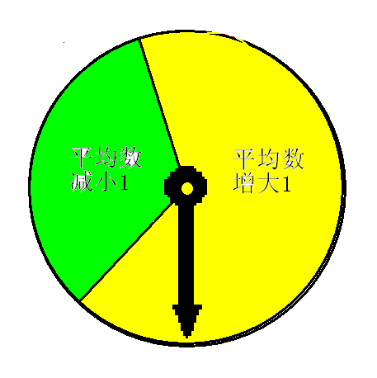
图a 图 b
2、活动内容：制作转盘
某茶社在圣诞、新年到来之际，为了吸引顾客，凡光顾的消费者均可参加茶社组织的转转盘打折付款活动：共设6种打折方式，分别为原价、九折、八折、五折、两折、免费。
问题：从商家的角度出发，该转盘应如何设计才合理？（打折方式还可自己发挥）
活动目的：通过这样的活动，希望学生从实际生活的思考中获取更多的信息，体会转盘在社会生活中的实际意义，培养学生善于观察生活、乐于思考和研究的学习品质；同时，做好的转盘为学生思考、分析转盘提供了很好的素材，源于学生亲手制作的教具，必将极大的激发学生学习的积极性与主动性。
活动实际效果：学生制作的转盘形式多样，因为活动要从商家角度考虑，学生还想出各种“招数”，充分展示了学生走进生活感受数学的高涨热情。

第二环节 情境引入
活动内容：1、展示学生作品（转盘），创设情境
效果：通过这一活动可以了解，学生对可能性问题有多少了解和认识。
2、事实上，在公园里、在一些娱乐场所，有许多类似这样的游戏供人们娱乐；在商店里，商家为了促销商品，也设计了许多游戏，你参加过这些游戏吗？（ppt展示）
下面我们将研究这些转盘游戏中的可能性问题。

第三环节 活动探究
活动一：
取出教师准备好的几个转盘（如右图），是一个可以自由转动的转盘。转动转盘，当转盘停止时，指针落在什么颜色区域的可能性大？
  - 先数一数：整个转盘共分几格？其中红色区域占百分之几？白色区域占百分之几？猜测当转盘停止转动时，指针落在什么颜色的区域的可能性大？
猜想： 。
  - 操作与统计。一个同学转动转盘，当转盘停止转动时，另一个同学记录指针落在什么颜色的区域。交换转动，统计结果，填写下面的表格。

区域的颜色 | 指针落在的区域统计 | 总次数 | 占总次数百分率
红色
白色
（3）重复转动10次以上，小组统计落在红色区域和白色区域的总次数，比较这两种次数，分析试验结果： 。
（4）操作活动结束后，全班以小组为单位互相交流分析试验结果，得出结论：在这个转盘中，红色区域的面积大，白色区域的面积小，因此当转盘停止转动时，指针落到红色区域的可能性大。
说明：1、教师如果没有准备转盘，还可让学生在他课前做好的转盘上，作简要的改动，既可做到人手一份教具。
2、学生可以用写“正”字的方法统计指针落在什么颜色区域。
3、有条件的学校，可以利用本校计算机房上课，课前在教师机和每台学生机上装已做好的flash课件（附后：红白区域转盘），以便课上学生操作课件。通过人机互动，使不同层次的学生在各自的操作中都有不同的发现，更适应不同层次的学生的发展，同时培养学生的动手操作能力和学习兴趣。
目的：从简单的转盘游戏开始，使学生在生活经验和试验的基础上，让学生去发现指针落在哪个区域的可能性最大，哪个区域的可能性最小？以及可能性大小与面积的关系。在老师的引导下，使学生在思考中、猜测中不断探讨，统计、分析、验证得出不同的结论，在交流中逐渐加深对可能性事件的认识。此外，如果有条件在计算机房上课，学生人手一机让每一个学生自己操作课件，可以大大激发他们的学习兴趣，这也是新教材改革所倡导的提高学生动手操作能力的要求。在操作之前可引导学生先猜测思考，再亲自操作实验，最后借助机器验证猜想，使学生的学习成为“猜测—操作—验证”的探究过程；而且，通过课件让学生在电脑上完成转盘旋转的过程，可以弥补实物操作中由于学具制作水平参差不齐的不足。
效果：从转盘游戏中看出可能性大小的一些规律，通过游戏能自己总结出其中的规律，在推理过程中，感受数学中的乐趣，并提高自信。
活动二
1、游戏工具：
- 卡片若干张，每张卡片上写上一定数量的-10至10之间的数。
- 如图所示可以自由转动的转盘。
2、游戏规则：
规 则 | 示 例 | 活动注意事项
（1）任意抽取一张卡片，算出这张卡片上所有数的平均数。 | 抽出的卡片是：  －1，0，  7，－2  算出的平均数是1 | 卡片上的数据是在一定的范围里随意取值的 ，可根据学生的水平选取，以便不同水平的学生都能顺利算出平均数值。  如：A组：-（-2）,|-5|,-3/2,1.2的倒数  B组：1/3，0.5，-3，-2.5  C组：-1，0，5，-2  可以展开竞赛，将题目难度分为A、B、C等方法，也可以把学习程度相同的同学编在同一组，以便在活动中选取适合小组计算的卡片数据组，目的是让学生都能顺利算出平均数，让不同程度的学生都有所得。
（2）自由转动转盘，当转盘停止转动后，指针落在某个区域。 | 指针落在“平均数增大1”区域； | 鼓励学生动手实验，可以培养学生的科学态度和严谨的学习作风。
（3）增加或减少卡片上数的个数，或者改动卡片上的数据，以满足（2）中平均数增大1或减少的要求。 | 每个数据增大1 | C组学生理解程度一般，因此选取改动卡片上的数值会比较容易让学生接受。
（4）将卡片放回。 |  | 卡片可重复使用，多次更改卡片上的数据。
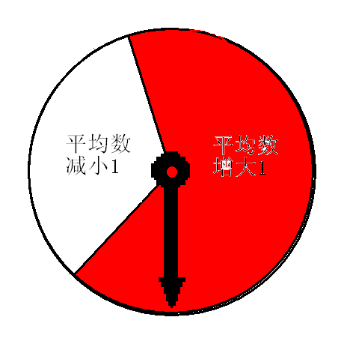
3、游戏过程：
- 回顾有理数法则及平均数的算法；
- 由右图的转盘特点先观察转盘中哪一部分占整个转盘的面积大，猜测转盘转出哪部分的可能性会大些，猜想最后的平均数是增大还是减小；
- 教师通过实例演示帮助学生理解游戏规则；
4、操作与统计（每小组四人合作，一人负责转盘，一人统计结果，两人调整卡片，共10次，并填写表格，填写方法同活动一。要求：试验过程中要随时调整个人的工作项目，各项工作每人至少做两次以上。）
次数 | 原来6个数 | 原平均数 | 指针落在区域（打“√” ） |  | 改变后的数据
次数 | 原来6个数 | 原平均数 | 平均数  增加1 | 平均数  减小1 | 改变后的数据
1
2
3
4
5
6
7
8
9
10
5、活动的结果：
（1）转盘指针落在哪个区域可能性大？
（2）在游戏过程中，你是如何调整数据的？
（3）将各小组的活动结果进行汇总，“平均数增加1”的次数占总次数的百分比是多少？“平均数减小1”的呢？
（4）如果将实验继续做下去，卡片上所有数的平均数会增大还是减小，为什么？
目的：在本节教学设计上，以小组为单位，分组进行不同的游戏，将课堂变为数学数字游戏的演习之地，强调以实验数据为依据，汇集不同组别的数据，通过分析得出科学的论断；同时加入情感教学模式，加强学生之间的配合和小组间的合作，指出科学研究和现实生活中合作与集体智慧的重要性。
这是一个综合性活动，学生可以通过此活动进一步体会不确定事件，验证上一环节中总结出的规律，同时起到复习平均数的概念和有理数加减运算的目的。
活动注意事项：1、活动结束后各小组上台展示他们的活动成果，将数据进行汇总，并回答同学们的问题，交流各自调整数据的策略；
2、由于转盘转到“平均数增加1”的可能性大，所以如果将这个实验继续做下去，卡片上所有的数很可能增大；
3、第一问是“转盘指针落在哪个区域可能性大？”教师进一步问学生：为什么？促使学生进一步思考。第二问是“在游戏过程中，你是如何调整数据的？”教师进一步问学生：你能找到其中的规律吗？教会学生研究问题的方法。
4、问题答案：（1）指针落在平均数增加1的区域的可能性大，因为这个区域占的面积大.（把转盘分割成几个扇形，扇形区域的面积越大，转动转盘时指针指向的机会就越多）
(2)可以利用方程来调整数据如：
方法一：设原来6个数的平均数为a，增加的数为x得：
6a+x=7（a+1）
x=a+7
既原平均数加7.
方法二：改变其中一个数据，使其增加x，原平均数为a得：
6a+x=6（a+1）
x=a+6
既把原数据中任意一个加上6.
(4)所有数的平均数会增大，因为指针落在平均数增加1的区域的可能性大.大量重复同一种游戏，指针指向某一区域的次数占总次数的百分比接近这个区域的圆心角的度数与360⁰ 的比。

第四环节 验证明确结论
规律：转盘停止时，指针落在哪个区域可能性的大小与其所占区域的面积（百分比、扇形所在圆心角）大小相关.
说明：鼓励学生通过独立思考与合作交流得出各自的答案，教师则在学生充分活动的基础之上介绍规范的表述。

第五环节 运用巩固
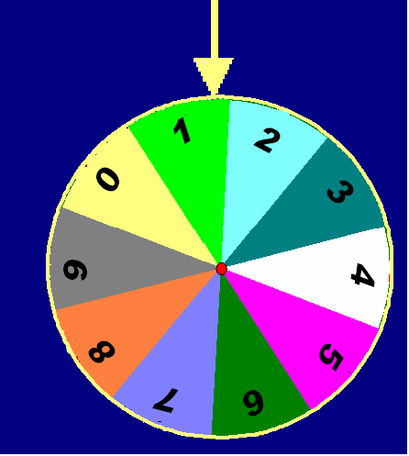
活动1：有一个转盘游戏，转盘被平均分成10份，分别标有0到9这10个数字，转动转盘，待它停止后，指针指向的数字即为转出的数字。
游戏规则如下：一人转盘，一个猜数。若猜出的结果与转出的结果相符，则猜出的人获胜，否则，另一方胜出。猜数的方法从下面三种中选出一种。
- 猜的是奇数还是偶数；
- 猜“是3的倍数”或“不是3的倍数”；
- “是大于6的数”或“是不大于6的数”
问题1：以上三种猜法中，每一种猜法对于两方来说都是公开的吗？为什么？
问题2：如果你是猜数者，你将选择哪种猜数方法，怎样猜？
问题3：如果使双方获胜的可能性相同，你还有哪些猜数方法？
活动2：某商场搞促销活动，让顾客转动转盘，转盘停止后，指针指向蓝色区域，顾客就能获得1份纪念品。如果有两个转盘（如下图，转盘大小不一样，相同颜色区域所占比例一样）供你选择，你会选择哪一个转盘？
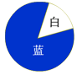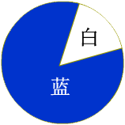

第六环节 课堂小结
１、学生谈谈对转盘游戏可能性大小的感受。
说明：1、知识答案要点：在转盘游戏中，转动转盘停止时，指针的指向是不确定的，但是,（1）扇形区域的面积越大，指针指向的机会就越多;（2）大量重复同一种游戏，指针指向某一区域的次数占总次数的百分比接近这个区域的圆心角的度数与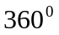的比。
2、教师总结要点：从转盘游戏出发，在实践活动中我们可以感受到：用数学的眼光观察能引起“探究”问题的兴趣，解决问题时要设计方案，同时要根据需要调整原来的方案；问题得到解决后，要及时总结经验，并相互交流。通过这节课的学习，使学生感到学数学是有用的，学习数学就是要学会用数学知识解决实践中的问题。
效果：课堂内容由浅入深，层层深入，所设计的问题既能使所有学生参与，又有一定的拓展探索余地，使不同的学生获得了不同的体验，有不同的知识增长和认识。

第七环节 布置作业
1、（1）请你设计一个转盘，使它停止转动时，指针落在红色的区域的可能性比落在白色的区域大；
（2）若小明设计的转盘有3种颜色，你觉得可能吗？
（留有足够时间让学生设计，并展示自己的设计，让学生充分体验在成功的基础上增强自信.）
2、结合本节课你的学习和感受，同时借鉴课上同学们展示的作品 ：对前面你为茶社设计的转盘进行再修改。（小组合作，首先确定设计方案，然后涂色实施方案，最后操作验证方案。）
3、元旦班级要举行一个游艺活动，请同学们结合实际设计一个转盘及游戏规则。
目的：学生可以课后继续探讨交流试验。加深对知识的理解，增强对知识的总结迁移能力 。

- 教学反思：
  - 上课时，先利用玩一个简单的转盘游戏，使学生在生活经验和试验的基础上，体会指针落在什么区域的可能性大，然后通过“做一做”中的游戏，进一步体会频率与概率的关系。转盘游戏是学生在生活中常见的一种游戏，通过这个游戏及日常生活的感受，学生较易体会出指针落在不同区域的可能性；同时可结合学生常见的转动转盘的指针得奖品的游戏、投掷飞镖得分数的游戏，给学生一个直观的感受。这样既可以激发学生的学习兴趣，又可以使学生体会指针落在各区域的可能性，同时对学生进行思想教育。转盘得奖游戏的设置是与转盘的设计有关的，澄清学生的一些错误经验，培养学生严谨的科学态度和学习作风。
  - 利用多媒体辅助教学给学生提供探究和交流的机会和舞台，为实验结果的准确性、科学性提供了保障，同时协调的画面，对学生的视觉产生了强烈的冲击力，对学生探究可能性具有很强的吸引力，使教学活动变成了一个生动活泼、主动和富有个性的过程。
3、合作学习作为一种先进的教学理念，已为我国众多教育工作者所熟知，但是，如何实现先进的理念与教学实践的整合，则需要我们根据实际情况，进行课例设计，课堂演练，并且不断地反思改进．本节课对如何将合作学习理念融入数学课堂这个问题进行探索，以期找到理念与实践的交汇点．
4、为了拓宽思路，实现学科整合，使不同层次的学生都得到适合自己的发展，本节课还准备了与各学科及实际生活相联系的拓展知识供学生课外学习，以激发其数学学习的兴趣。

